Попова С.Н., учитель физической культуры
МАОУ «Школа №7 для обучающихся с ОВЗ» г. Березники
svetanik_16-66@mail.ru

ИННОВАЦИОННЫЕ ТЕХНОЛОГИИ НА УРОКАХ ФИЗИЧЕСКОЙ КУЛЬТУРЫ ДЛЯ ОБУЧАЮЩИХСЯ С УМСТВЕННОЙ ОТСТАЛОСТЬЮ (ИНТЕЛЛЕКТУАЛЬНЫМИ НАРУШЕНИЯМИ)

Аннотация: В рамках модернизации системы образования, а именно введения ФГОС в школах для обучающихся с умственной отсталостью (интеллектуальными нарушениями), одной из главных задач является обучение и воспитание обучающихся, обеспечение необходимой информацией, позволяющей сохранять и укреплять здоровье. В современном мире перед образовательной организацией стоит задача выбора и поиска наиболее эффективных условий организации обучения и воспитания обучающихся. Каждый педагог ищет более эффективные пути образовательного процесса, такие, чтобы обучающийся получил необходимые знания, умения, навыки и подготовился к жизни в современных условиях.
Ключевые слова: обучающиеся с умственной отсталостью, интеллектуальные нарушения, инновационные технологии, физическая культура, интерактивное оборудование.
Для обучающихся с умственной отсталостью характерно интеллектуальное и психофизическое недоразвитие в легкой, умеренной, тяжелой или глубокой степени, которое может сочетаться с локальными или системными нарушениями зрения, слуха, опорно-двигательного аппарата, расстройствами аутистического спектра, эмоционально-волевой сферы, выраженными в различной степени тяжести. У некоторых обучающихся могут выявляться текущие психические и соматические заболевания.
Как сделать так, чтобы обучающийся с умственной отсталостью (интеллектуальными нарушениями) включился в общеобразовательный процесс, какие методы приемы более эффективные, как реализовать индивидуальный подход работая со всеми воспитанниками, и одновременно с каждым обучающимся? Согласно ФГОС для обучающихся с умственной отсталостью (интеллектуальными нарушениями) уроки физической культуры и адаптивной физкультуры реализуют следующие задачи: развитие восприятия собственного тела, осознание своих физических возможностей и ограничений; соотнесение самочувствия с настроением, собственной активностью, самостоятельностью и независимостью; формирование двигательных навыков, координации движений, физических качеств.
Одним из приоритетных направлений модернизации образовании, решающих эти задачи является внедрение в учебный процесс средств информационно-коммуникационных технологий. Информационные технологии относятся к одному из эффективных средств обучения все чаще применяемых в специальной педагогике. Внедрение компьютеризации, в специальном обучение связанно с задачами: научить обучающихся грамотно и правильно пользоваться с новым орудием деятельности; использовать новые компьютерные технологии в целях коррекции нарушения и общего развития обучающегося с особыми познавательными потребностями.
Информационно-коммуникационные технологии (ИКТ) для обучающихся с нарушениями интеллекта (умственной отсталостью) приобретают ценность, как мощное эффективное средство коррекционного воздействия и помощь в освоении нового развития мотивации в условиях социализации школы.
Современное детство уже нельзя представить без технологического оборудования. Постепенно интерактивные технологии все более плотно входят в жизнь, как взрослых, так и детей. В рамках проекта «Современная школа» в спортивный зал школы № 7 было установлено интерактивное оборудование «Кидалки», которое я использую на своих уроках физической культуры в начальной школе.
Интерактивная стена – это современная технология, состоящая из многофункциональной системы, в которую входит сенсорный экран, компьютер и проектор. Система позволяет оживлять изображение на стене, управлять и непосредственно соприкасаться с ним. Для этого используются мягкие кубики или мягкие мячи.
Это оборудование – универсальный инструмент, позволяющий сделать развивающие занятия с детьми более наглядными и увлекательными. Игровые компоненты, включённые в мультимедийные программы, направлены на реабилитацию и социализацию детей – инвалидов в среду здоровых сверстников, улучшают познавательную активность, развивают умение принимать решения, меткость, быструю реакцию, внимательность, целеустремленность, общительность.
Игровой комплекс интерактивной стены состоит из 38 игр. Дети с большим интересом выполняют новые задания, сравнивают результаты, предлагают свою тактику выполнения тех или иных действий. У многих ребят появились любимые игры, которые они хотят освоить в первую очередь.
Интерактивная стена «Кидалки» создана для проведения индивидуальных и групповых занятий, развивающих двигательные навыки у детей.
- Закрепляет и развивает умение ходить и бегать с согласованными движениями рук и ног.
- Развивает навыки бросковых движений, активного движения кистей рук при броске.
- Развивает самостоятельность, активность, приобщает к подвижным играм. Учит действовать совместно.
- Разнообразные подвижные игры развивают психофизические качества (быстроту, силу, выносливость, ловкость), координацию движений, умение ориентироваться в пространстве.
На уроках физической культуры интерактивная стена может быть использована на всех этапах обучения: при объяснении нового материала, при контроле знаний, при закреплении, при обобщении и систематизации материала. Данное оборудование легко в управлении, так как функционирует по принципу обычного компьютера, только изображение проецируется непосредственно на стену, которая становится интерактивной.
Современные требования, предъявляемые к организации учебной деятельности и проведению уроков, предполагают не только активную деятельность учащихся, но и непременное развитие самоконтроля, самоанализа и самооценки. Учителю необходимо не только донести знания и заинтересовать своим предметом, но научить ребенка анализировать свои поступки и действия. То есть ребенок должен научиться ставить перед собой учебную задачу самостоятельно и решать ее. Поэтому на своих уроках с использованием интерактивной стены я провожу рефлексию, что очень нравится обучающимся. Рефлексия — это особый навык, направленный на самосознание, умение отслеживать свои эмоции, свои поступки, умение анализировать их и оценивать. В упрощенном понимании — это "разговор с самим собой". Использование интерактивной стены в учебной программе выглядит очень естественным, с точки зрения обучающегося и является одним из эффективных способов повышения мотивации и индивидуализации его обучения, развития творческих способностей и создание благоприятного эмоционального фона.
Таким образом, можно сделать вывод о том, что реализация возможностей современных информационных технологий расширяет спектр видов учебной деятельности, позволяет совершенствовать новые организационные формы и методы обучения. Уроки физической культуры и адаптивной физической культуры с использованием современных информационных технологий для обучающихся с умственной отсталостью (интеллектуальными нарушениями) способствует решению одной из основных задач коррекционного воспитания – развитию индивидуальности ребенка, его способностей ориентироваться и адаптироваться в современном обществе.

Технический паспорт
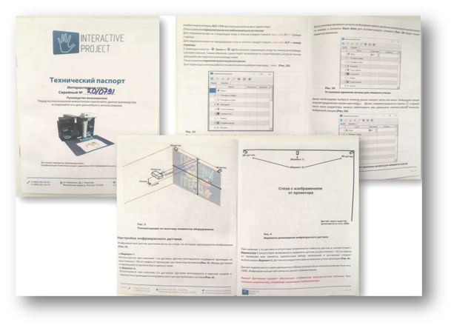
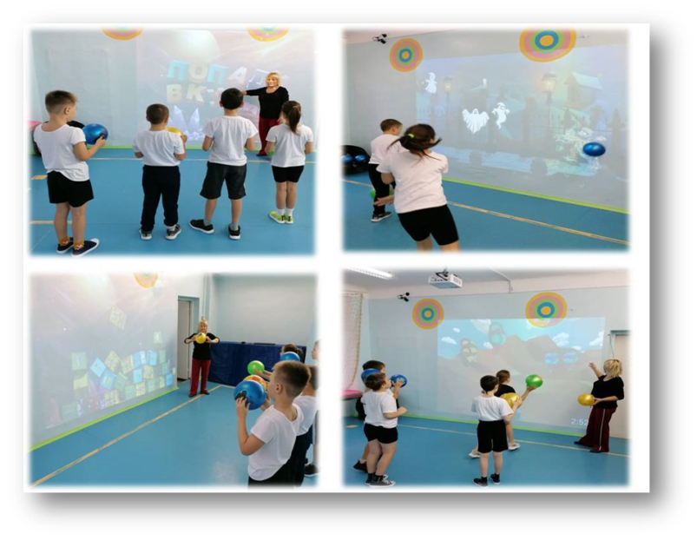
Фрагменты урока

